**PLAN MAESTRO PARA ELABORAR UNA APLICACIÓN WEB QUE FACILITE LA COMUNICACIÓN ENTRE EL GOBIERNO Y LOS CIUDADANOS**

**RESUMEN EJECUTIVO**

El siguiente plan maestro se realiza con el propósito de crear una aplicación web utilizando el framework Django de Python con el objetivo de facilitar la comunicación entre la ciudadanía y el gobierno para solucionar diversas problemáticas en la infraestructura de la ciudad.

Los avances tecnológicos como el desarrollo de aplicaciones web, nos permiten realizar y organizar de manera más sistemática la solución de problemáticas de logística como es la reparación de aceras, el alumbrado público y las emergencias que suceden diariamente en la ciudad. El uso de servidores de aplicaciones de mapas como Google Maps, hará posible rastrear y guardar un historial sobre las problemáticas más comunes en determinados sectores de la ciudad, posibilitando la resolución de estos problemas de manera más eficaz.

INTRODUCCIÓN

La demografía y la urbanización se mantiene creciendo de manera exponencial por lo que el uso de plataformas tecnológicas es una herramienta que se utiliza en otros países para resolver problemas de infraestructura, mantenimiento, emergencias, etc.

Para mejorar la interacción entre los ciudadanos y las entidades gubernamentales o municipales en Chihuahua en relación con los servicios y problemas en una comunidad, la siguiente appOPEN311cuu, permite a los ciudadanos reportar y hacer seguimiento de problemas en su entorno, como baches en las calles, farolas rotas, basura acumulada, etc., utilizando aplicaciones móviles, sitios web u otros canales digitales, estableciendo un formato común para la presentación de solicitudes y quejas, incluyendo la estandarización de datos como la ubicación, la descripción del problema y otros detalles relevantes.

Las entidades gubernamentales podrán recibir y gestionar eficientemente los informes de los ciudadanos, asignar recursos de manera más efectiva y realizar un seguimiento transparente del progreso de resolución de los problemas.

Los ciudadanos pueden monitorear el estado de sus informes y ver cómo se está abordando cada problema. Además, los datos recopilados pueden ser utilizados para el análisis de tendencias y la toma de decisiones informadas en la gestión de la ciudad, por medio de estadísticas recuperadas por el mismo sistema.

**OBJETIVOS**

* Una plataforma web donde se reporten, guarden y agilice la resolución de problemas de la comunidad.
* Mejorar la comunicación entre los ciudadanos y el gobierno.
* Recolección de datos y estadísticas sobre las problemáticas detectados en determinados sectores de la ciudad.

**Alcance del Proyecto**

La aplicación tiene el objetivo de guardar solicitudes hechas por los ciudadanos para que se solucionen por medio de un administrador el cual le dará seguimiento por medio de un reporte. El reporte será usado como herramienta de transparencia y de rastreo para el ciudadano y para el análisis de estadísticas para el gobierno.

La accesibilidad para el usuario con capacidades diferentes representa un límite ya que la interfaz no está bien desarrollada.

**Arquitectura y Diseño**

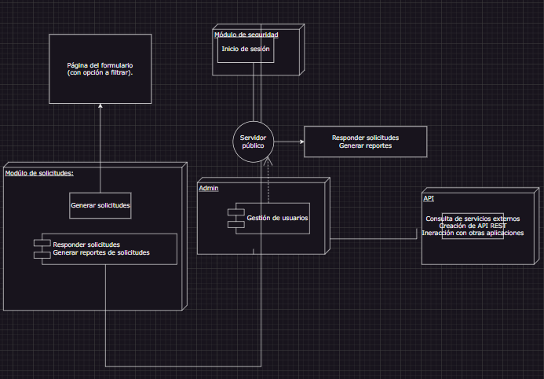

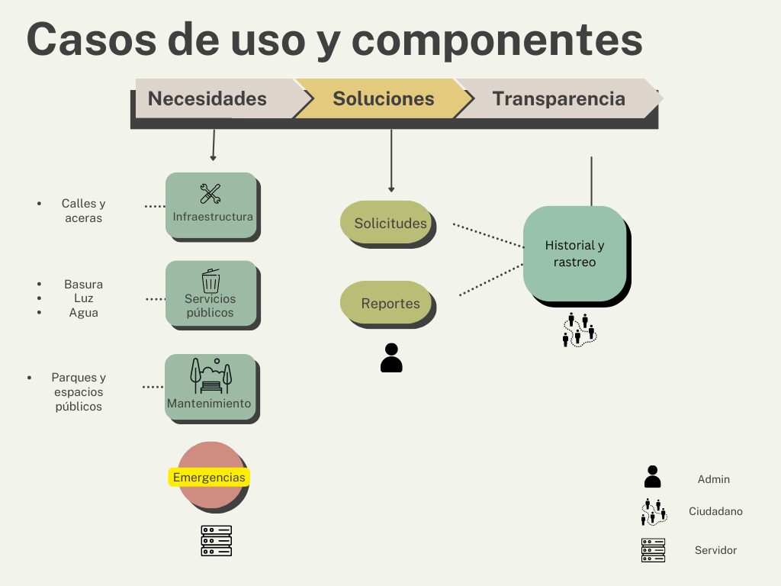

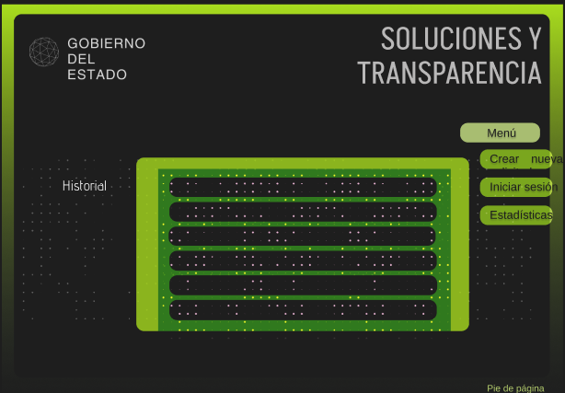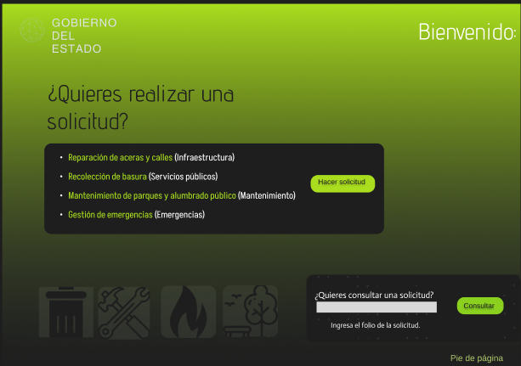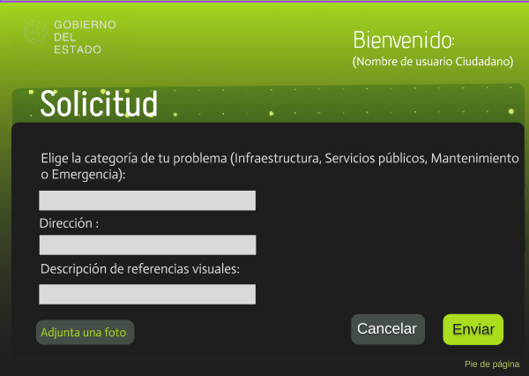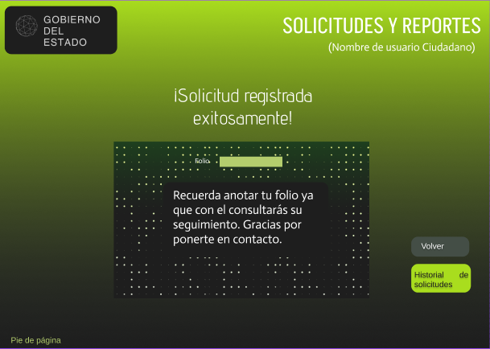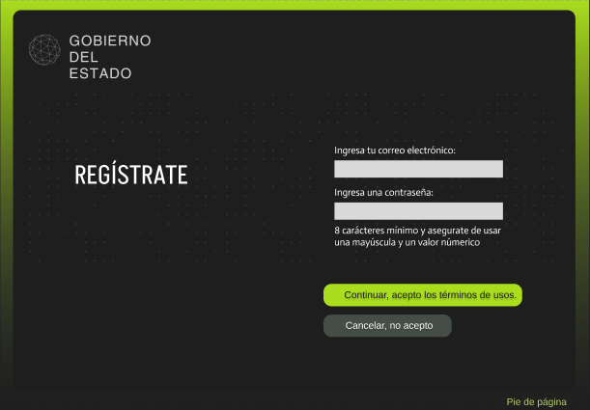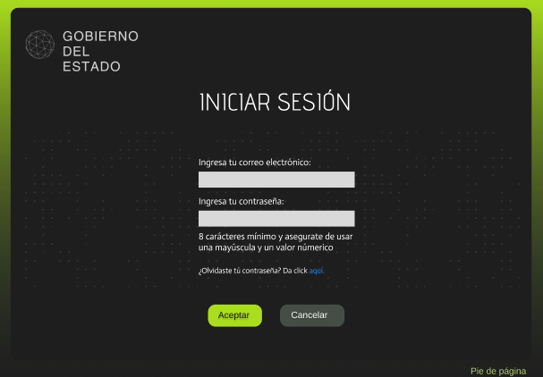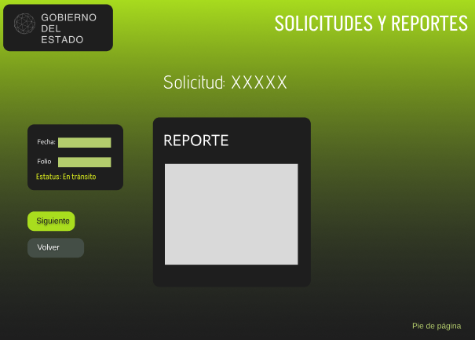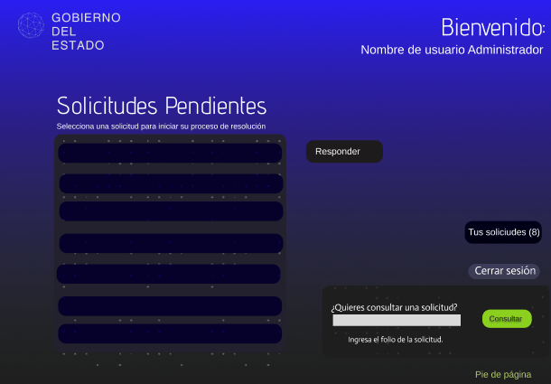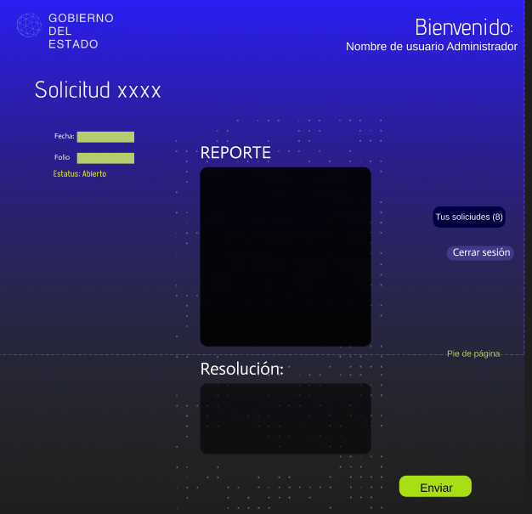

**Desarrollo**

Se desarrollará con una metodología incremental, donde el desarrollo de software se va construyendo de manera progresiva. En cada etapa incremental se agrega una nueva funcionalidad, lo que permite ver resultados de una forma más rápida en comparación con el modelo en cascada. El software se puede empezar a utilizar incluso antes de que se complete totalmente y, en general, es mucho más flexible que las demás metodologías.

Cronograma de desarrollo con hitos clave:

**Primera fase.-** Realización de mockups y diagramas de flujo para que los objetivos se cumplan.

**Segunda fase.-** Realización de código, utilizando la base de datos de mysql y frameworks de django.

**Tercera fase.-** Se incorporan las funcionalidades de css y javascript.

**Cuarta fase.-** Se agregan API’s y se trabaja el diseño.

**Quinta fase.-** Realización de pruebas y testeo.

**Pruebas y Validación**

Se planea el testeo por diferentes equipos y medios como tablets, celulares, computadoras, etc. Asimismo, se prueban en diferentes sistemas operativos Mac, Linux, etc.

En caso de no funcionar se revisan las plataformas e importaciones para buscar la solución.

**Implementación y Despliegue**

Se realizará de menor a mayor escala, comenzando con los empleados del gobierno y terminando con la ciudadanía de colonias aledañas.

En caso de recibir errores, se detiene el proyecto en dicha zona hasta que se corrija el error.

**Mantenimiento y Soporte**

Se realiza un seguimiento de la aplicación por medio de comentarios de los usuarios mensualmente, de igual manera se buscan mejores herramientas para equipar la aplicación y la corrección de errores que pueda surgir.

**Gestión de Riesgos**

- Identificación de riesgos potenciales.

Al trabajar con datos personales, es necesario mantener un nivel de seguridad riguroso.

Se debe capacitar a los empleados que utilizaran esta plataforma para que exista comunicación entre el desarrollador y sus usuarios.

Estar actualizando los programas y plataformas que se utilizan en la estructura de la aplicación debe ser una tarea fundamental para que nuestra aplicación se mantenga actualizada y funcional.

**Presupuesto y Recursos**

Lista general de aspectos a considerar en términos de presupuesto y recursos:

* Desarrollo de la aplicación: Esto incluye la programación y el diseño de la interfaz de usuario de la aplicación móvil o el sitio web.

Costos de contratacón de desarrolladores y diseñadores y softwares o herramientas específicas necesarias.

* Plataformas: la aplicación en múltiples plataformas (iOS, Android, web) necesita determinado desarrollo, al igual que las pruebas en cada una de ellas.
* Integración con sistemas existentes: Si la aplicación se planea integrar con sistemas de gestión gubernamental o bases de datos ya existentes, es posible que sea necesario de recursos adicionales para la integración y la sincronización de datos.
* Seguridad: Asegurar la seguridad de los datos y la privacidad de los usuarios es crucial. Esto puede requerir inversiones en seguridad cibernética y en la implementación de prácticas adecuadas de protección de datos.
* Pruebas: Es importante realizar pruebas exhaustivas para garantizar que la aplicación funcione correctamente en diferentes dispositivos y situaciones. Esto puede requerir recursos adicionales y tiempo.
* Soporte y mantenimiento: Una vez que la aplicación esté en funcionamiento, hay que cubrir los recursos para brindar soporte técnico y realizar actualizaciones periódicas para mantenerla en buen estado.
* Infraestructura: Dependiendo de la escala de uso prevista, es necesario usar servidores y recursos de alojamiento para mantener la aplicación en línea y funcionando de manera eficiente.
* Capacitación: Si la aplicación está destinada a ser utilizada por entidades gubernamentales y ciudadanos, puede ser necesario brindar capacitación para asegurarte de que todos entiendan cómo usarla correctamente.
* Promoción y adopción: Destinar recursos para promocionarla y educar a los ciudadanos sobre cómo utilizarla.

Es necesario también considerar no solo los costos iniciales de desarrollo, sino también los costos continuos de mantenimiento y actualización a lo largo del tiempo.